* [ОБЗОР КУРСА](https://lyceum.yandex.ru/courses/123/groups/568)

[Урок Библиотеки №5](https://lyceum.yandex.ru/courses/123/groups/568/lessons/632)

**Библиотеки Python. Часть № 5 (документы)**

**План урока**

1

[Работа с документами](https://lyceum.yandex.ru/courses/123/groups/568/lessons/632/materials/1473#1)

2

[Создание текстового документа](https://lyceum.yandex.ru/courses/123/groups/568/lessons/632/materials/1473#2)

3

[Создание презентаций](https://lyceum.yandex.ru/courses/123/groups/568/lessons/632/materials/1473#3)

4

[Создание таблиц Excel](https://lyceum.yandex.ru/courses/123/groups/568/lessons/632/materials/1473#4)

**Аннотация**

*В этом уроке мы поговорим о библиотеках по работе с документами (тексты, презентации, таблицы). Эти библиотеки можно использовать для автоматизации документооборота. Например, можно формировать документы: макеты презентаций, налоговую отчётность, открытки с поздравлениями.*

**1. Работа с документами**

Работая с текстами разной направленности в программах, нужно принять во внимание, что тексты иногда хранятся в более сложных форматах, чем .txt. Они могут содержать встроенное форматирование, быть разделенными на страницы, перемежаться с медиаконтентом (графиками, рисунками).

Python умеет работать со многими такими документами. Давайте посмотрим, что можно сделать, чтобы создавать документы в формате Word, Excel или PowerPoint прямо из Python.

Стоит отметить, что форматы **docx**, **xlsx** и **pptx** — открытые, что позволяет разработчикам довольно просто писать библиотеки для работы с ними.

**2. Создание текстового документа**

Давайте воспользуемся модулем **python-docx** для создания docx-документа:

**from** docx **import** Document

document = Document()

document.add_heading('Заголовок документа', 0)

p = document.add_paragraph('Абзац обычного текста этого документа, ')

p.add_run('часть жирным шрифтом, ').bold=True

p.add_run(' а часть ')

p.add_run('курсивом.').italic=True

document.add_heading('Заголовок первого уровня', level=1)

document.add_paragraph('Некоторая цитата', style='Intense Quote')

document.add_paragraph('Элемент ненумерованного списка',  
 style='List Bullet')

document.add_paragraph('Элемент нумерованного списка',  
 style='List Number')

table = document.add_table(rows=1, cols=3)

hdr_cells = table.rows[0].cells

hdr_cells[0].text = 'Номер'

hdr_cells[1].text = 'Название'

hdr_cells[2].text = 'Количество'

document.save('test.docx')

Установите при необходимости библиотеку **python-docx** и выполните приведённый код. Затем откройте созданный файл **test.docx**. Вы должны увидеть что-то такое:

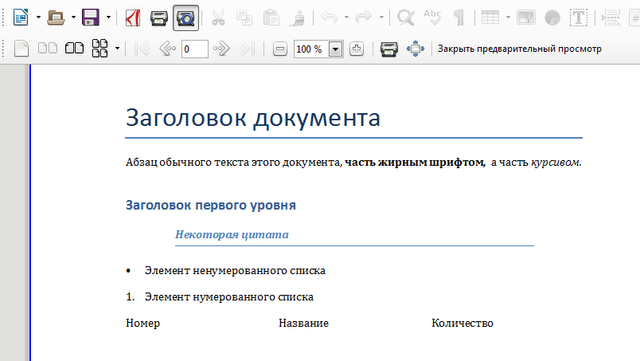

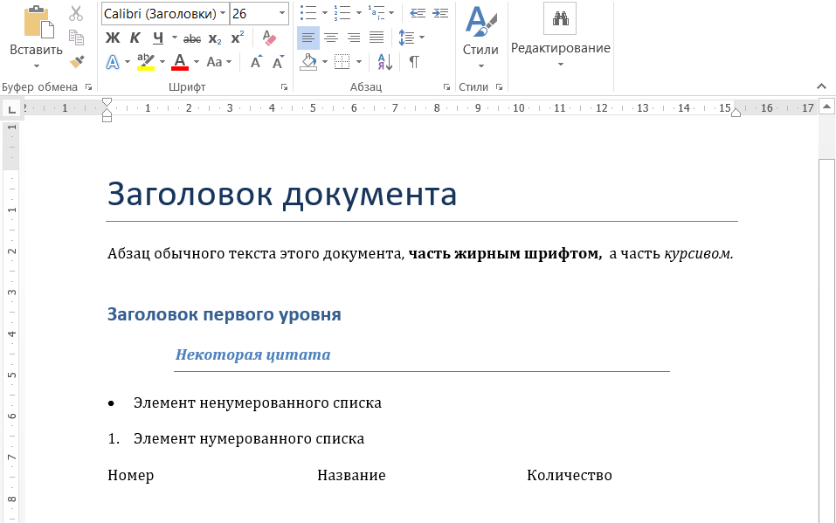



Как мы увидим дальше, работа с подобными модулями примерно одинакова. Все элементы управления и форматирования:

* списки,
* абзацы,
* таблицы,
* ячейки

есть в наличии в том или ином виде, их можно изменять и комбинировать.

**3. Создание презентаций**

Давайте посмотрим, как же создавать презентации. Для начала установим библиотеку **python-pptx**. Затем напишем следующий код:

**from** pptx **import** Presentation

prs = Presentation()

title_slide_layout = prs.slide_layouts[0]

slide = prs.slides.add_slide(title_slide_layout)

title = slide.shapes.title

subtitle = slide.placeholders[1]

title.text = "Привет!"

subtitle.text = "Я -- презентация!"

prs.save('test.pptx')

И получится:

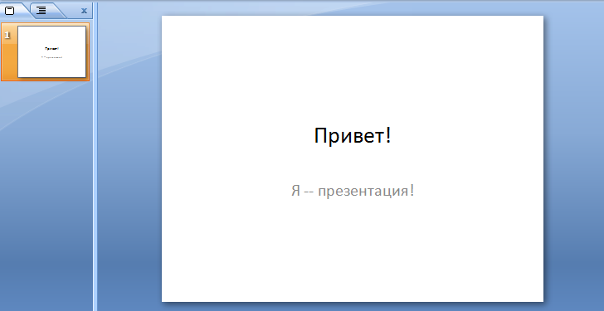

**4. Создание таблиц Excel**

Для Excel-файлов все аналогично. Используется модуль **xlsxwriter**.

**import** xlsxwriter

workbook = xlsxwriter.Workbook('Суммы.xlsx')

worksheet = workbook.add_worksheet()

data = [('Развлечения', 6800), ('Продукты', 25670), ('Транспорт', 3450),]

**for** row, (item, price) **in** enumerate(data):

worksheet.write(row, 0, item)

worksheet.write(row, 1, price)

row += 1

worksheet.write(row, 0, 'Всего')

worksheet.write(row, 1, '=SUM(B1:B3)')

workbook.close()

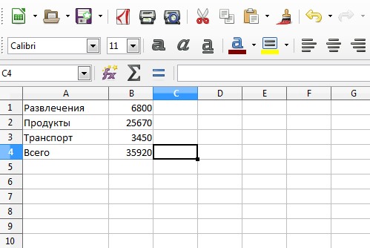

Мы можем построить, например, диаграмму:

**import** xlsxwriter

workbook = xlsxwriter.Workbook('диаграммы.xlsx')

worksheet = workbook.add_worksheet()

*# Данные*

data = [10, 40, 50, 20, 10, 50, 20]

worksheet.write_column('A1', data)

*# Тип диаграммы*

chart = workbook.add_chart({'type': 'line'})

*# Строим по нашим данным*

chart.add_series({'values': '=Sheet1!A1:A7'})

worksheet.insert_chart('C1', chart)

workbook.close()

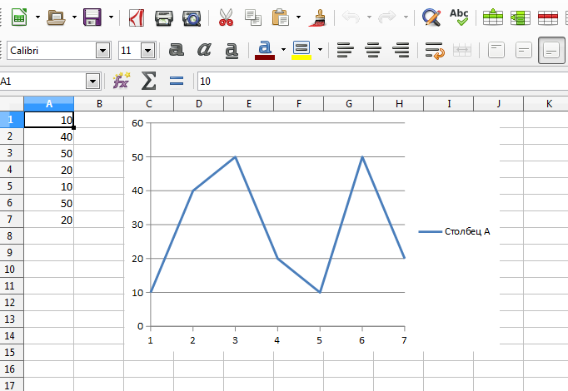

[Справка](https://yandex.ru/support/lyceum-students)

Исключительное право на учебную программу и все сопутствующие ей учебные материалы, доступные в рамках проекта «Яндекс.Лицей», принадлежат АНО ДПО «ШАД». Воспроизведение, копирование, распространение и иное использование программы и материалов допустимо только с предварительного письменного согласия АНО ДПО «ШАД».

© 2018 – 2020  ООО «[Яндекс](https://yandex.ru/)»

Чаты